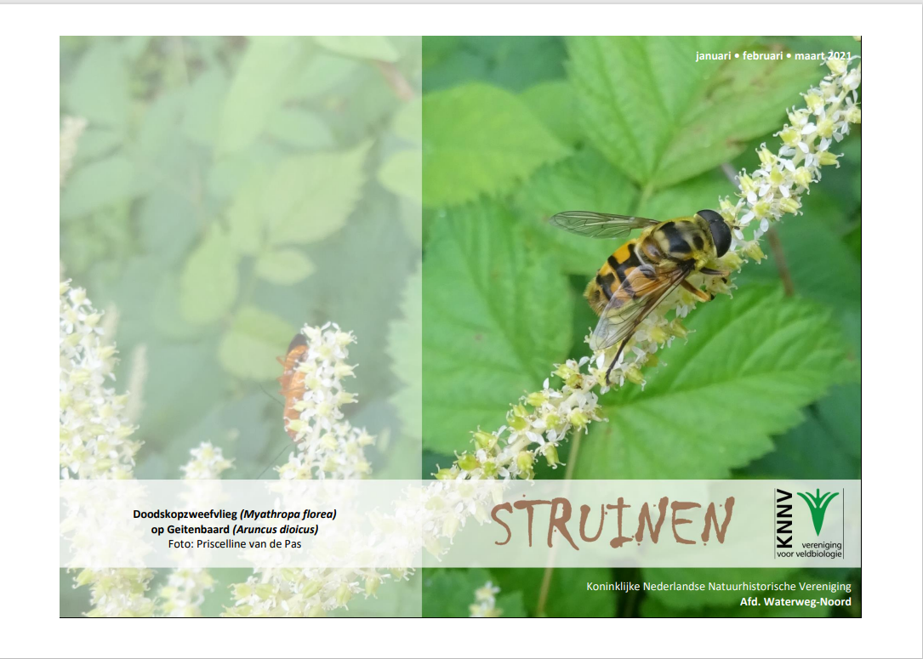

Contactpersonen en adressen deel 1

Het bestuur van de afdeling Waterweg-Noord

Voorzitter: Ben Gaxiola, tel. 06-51299329
Anthonie Knottenbeltsingel 42, 3135 HD Vlaardingen
E-mail: voorzitter@waterweg-noord.knnv.nl

Secretaris: Henk van Woerden, tel. 010-5922071
Lijsterlaan 108, 3145 VL Maassluis
E-mail: secretaris@waterweg-noord.knnv.nl

Penningmeester: Joke Smeenk, tel. 06-50876702
Schiedamseweg 133, 3134 BG Vlaardingen
E-mail: penningmeester@waterweg-noord.knnv.nl

Ledenadministratie: Joke Smeenk, tel. 06-50876702 Schiedamseweg 133, 3134 BG Vlaardingen
E-mail: ledenadministratie@waterweg-noord.knnv.nl

Externe contacten: Sander van Vliet, tel. 06-18390412
Spalandlaan 14, 3135 WR Vlaardingen
E-mail: pr@waterweg-noord.knnv.nl

Algemeen bestuurslid: Sjaak Keijzer, tel. 010-4347149
Aletta Jacobskade 127, 3137 TJ Vlaardingen

Redactie Struinen: Anneke van der Meulen, tel. 06-10369754
Koekoekslaan 69, 3121 XJ Schiedam
E-mail: redactie-struinen@waterweg-noord.knnv.nl (kopij Struinen)

De contributie bedraagt m.i.v. 01-01-2021:
€ 34,00 voor leden,
€ 11,50 voor huisgenootleden, € 16,00 voor jeugdleden (tot 25 jaar),
€ 11,00 voor leden van andere afdelingen (Struinenabonnee).
IBAN-nr. NL44 INGB 0000 3374 67 t.n.v. KNNV afd. Waterweg-Noord te Maassluis. Opzegging lidmaatschap vóór 1 december.
Struinen niet ontvangen? Ontvangt u Struinen liever per mail? Neem contact op met de redactie of ledenadministratie.

Vormgeving omslag: Joost de Kurver

Inhoud

Contactpersonen en adressen deel 1 1

Van de secretaris 3

Emailadres 3

‘Nieuwjaars’receptie en brainstormavond over de toekomst 4

Agenda ALV 2021 KNNV Waterweg-Noord 5

Voorlopig verslag ALV 2020 KNNV Waterweg-Noord 7

Minicursus tuinvogels herkennen online 12

Openbare wandeling in het Volksbos 15

Sluitingsdatum Struinen 2e kwartaal 2021 15

Rondje Broekpolder 3000 stappen 16

Wilma wint de 2e prijs in een fotowedstrijd 18

Natuurpark Holy 19

Bijzondere waarnemingen 1 september – 1 december 2020 20

Programma Overzicht 25

Contactpersonen en adressen deel 2 30

Van de secretaris

Bij de volgende algemene ledenvergadering, waarschijnlijk in het voorjaar van 2021, zit mijn secretaris-periode erop. Ik heb dat met plezier gedaan. Om samen met de andere bestuursleden wat te mogen betekenen voor zo’n positieve groep mensen als onze vereniging is, geeft veel voldoening. En het was niet moeilijk ofzo. En ook niet heel veel werk. Echter, ik ga er wel mee stoppen.

Toen ik er vijf jaar geleden aan begon zag ik het een beetje als mijn beurt. Om de vereniging draaiend te houden is er nu eenmaal een bestuur nodig. En als lid van de vereniging was ik niet te beroerd om ook een keer een rol te vervullen. Ik had zoiets nog nooit gedaan maar de andere bestuursleden overtuigden me, dachten dat ik het wel kon.

Nu zijn we dus op zoek naar een nieuwe secretaris. Als je er wat voor voelt, mail me dan graag even. Denk niet dat het heel moeilijk is ofzo, want als ik het kan, dan kan iedereen het.

Henk van Woerden. secretaris@waterweg-noord.knnv.nl

Emailadres

Het is raar, maar op mijn oproep om vooral je e-mailadres door te geven aan mij is maar summier gereageerd.
Als wij je e-mailadres hebben kunnen we jou ook die leuke nieuwsbrieven toesturen en blijf je extra goed op de hoogte. Controleer ook of je emailadres, dat ons bekend is, niet verouderd is.
Stuur het naar mij.

Joke Smeenk

‘Nieuwjaars’receptie en brainstormavond over de toekomst
van onze vereniging
op maandag 8 maart 2021 vanaf 20.00 uur.

We hopen dat in maart Corona uitgewoed is en dat we weer rustig kunnen gaan praten en vergaderen met elkaar. De nieuwjaarsreceptie die we normaal in januari houden slaan we over. In maart hebben we elkaar dan mogelijk lang niet gezien. We willen daarom tijd vrij maken voor een gezellige ontmoeting.
De avond zal in het teken staan van ontmoeting en kijken naar de toekomst.

We zijn aan het denken over de toekomst van onze afdeling en willen graag jullie mening daarover horen. Op deze avond zal jullie gevraagd worden om je mening over de plannen, in kleinere groepjes te laten horen. We hopen natuurlijk ook nieuwe goede ideeën te horen. We willen jullie ideeën en meningen verzamelen om verder aan het werk te kunnen
De agenda met de gesprekonderwerpen zal tevoren per e-mail verstuurd worden. Zoals elders in dit blad ook wordt gevraagd: actualiseer je emailadres bij de ledenadministratie.
We hebben als bestuur behoefte aan strategische meedenkers die ons kunnen adviseren. Als deze mensen ons bestuur willen versterken zou dat natuurlijk helemaal mooi zijn. Misschien kan je in de komende tijd nadenken over de rol die je zou kunnen spelen voor de vereniging.

Joke Smeenk, namens het bestuur

Agenda Algemene Ledenvergadering 2021 KNNV Waterweg-Noord

Maandag 22 maart 2021 van 20.00 tot ca. 22.00 uur. Zaal open vanaf 19.30 uur.
Plaats: Natuurcentrum ‘De Boshoek’.

Het blijft onzeker of begin maart de situatie zodanig is verbeterd dat de nieuwjaarsreceptie (8 maart) en de ALV dan wél door kunnen gaan. Hou dus de email in de gaten!

Het is in deze roerige tijden van belang dat uw emailadres bij ons bekend is. Als u twijfelt of dat wel in orde is, mail mij dan even het goede emailadres door op secretaris@waterweg-noord.knnv.nl

- Opening

- Vaststelling van de agenda

- Mededelingen en ingekomen stukken

- Bespreken van de uitkomsten van de gesprekken van 8-3-2020

- Notulen Algemene Ledenvergadering van 11 februari 2020

- Bespreking Jaarverslag, een terugblik op de activiteiten van het afgelopen jaar en een vooruitblik op het vervolg van 2021

- Communicatie: Struinen, website en facebook

- Financiën

- Financieel verslag 2020

- Verslag Kascommissie

- Begroting 2020

- Vaststelling contributie 2022

- Benoeming nieuwe Kascommissie

14.Deelname Vertegenwoordigende Vergadering (V.V.) en Beleidsraad. Verslag van Joke en Henk.

- Samenstelling bestuur
Henk is aan het einde van zijn secretaris periode. Om persoonlijke reden wil hij een sabbatical. We zijn dus op zoek naar een nieuwe secretaris.

- Mededelingen Stichting De Boshoek

- Rondvraag

- Sluiting

Tijd voor een hapje en een drankje

Voorlopig verslag van de Algemene Ledenvergadering 2020 KNNV Waterweg-Noord

Dinsdag 11 februari 2020 van 20.00 uur tot ca. 22.00 uur. Zaal open vanaf 19.30 uur. Plaats: Natuurcentrum ‘De Boshoek’.

- Opening
Aanwezig 20 personen inclusief het bestuur.

- Vaststelling van de agenda
Afwezig met kennisgeving: Dirk Sparreboom en Anneke van der Meulen.

3. Mededelingen en ingekomen stukken
Brief KNNV over omgangsregels, klachtenprocedure en vertrouwenspersoon. Komt op de website.

4. Notulen Algemene Ledenvergadering van 12 februari 2019
N.a.v. punt 4. Het verzoek van Paul van Vugt met betrekking tot de Broekpolder. De gemeente Vlaardingen heeft contact met KNNV Delfland. We zien dit terug bij de acties van Delfland m.b.t. wilgenknotten en paddenoverzet. Op andere vlakken weet de gemeente ons wel te vinden. Na het doormailen van het verzoek van KNNV Delfland om mee te doen met de paddenoverzet actie hebben enkele van onze leden hieraan meegedaan.
Een probleem is dat we niet goed weten wat de expertise is van onze leden en of ze open staan voor natuurbeschermingsprojecten. We hebben in ieder geval beperkte mogelijkheden. We gaan die expertise de komende maanden in kaart brengen zodat we beter kunnen reageren op vragen.
Als voorbeeld gaat het de gang van zaken omtrent de paddentrek, in het verleden is dat wel geprobeerd maar er waren niet of nauwelijks reacties van de leden.
Punt 12.
Dank aan Dick Brand voor het organiseren van de bijenfietstocht.

5. Bespreking Jaarverslag, een terugblik op de activiteiten van het afgelopen jaar en een vooruitblik op het vervolg van 2020
N.a.v. Roy Hutten heeft een project waarbij hij alle groene verenigingen van de regio wil betrekken. De werkgroep “groen doet goed” in oprichting. Dit wordt begeleid door de PZH, Bloeiend (Suzanne Wagenaar) en de gemeente Schiedam.
Er is ook een connectie met de federatie Broekpolder.

6. Struinen
Cadeautje voor Anneke vanwege het jarenlange geduld met te laat ingeleverde tekst en ook voor de kwaliteit van het blad.

7. Financiën
Opnieuw is de begroting niet sluitend, we moeten opnieuw de reserve aanspreken. Het bestuur streeft naar een sluitende begroting. Omdat de Struinen de grootste kostenpost is waar we vat op kunnen hebben wordt daar een bezuiniging gezocht. Wat opvalt is dat het versturen per post steeds duurder wordt. Het voorstel is om de post abonnees per email de struinen te sturen. Dit samen met de verbeteringen van de digitale struinen. De digitale versie is altijd al geheel in kleur.

8. Website met aandacht voor facebook
Er volgt in de loop van dit jaar een nieuwe versie van de website. Voor ons gaat dit het moment worden om door te pakken met facebook en instagram. Ben is bezig met het opzetten van een nieuwe facebook pagina. Er is een facebook pagina overgenomen Natuur Waterweg Noord. Ondanks deze pagina volgt er dus een eigen facebookpagina: KNNV Waterweg Noord, bestuderen, beschermen, beleven (Ontdek, beleef en bescherm), van de natuur in uw omgeving.
Twitter kan ook: Sander van Vliet heeft contact met Joke.
Zodra het functioneert mailt Henk de linkjes enz. door naar de leden.

9a. Financieel verslag 2019
Het eigen vermogen is weer met €1000,- euro afgenomen. Begroting 2020 is opnieuw negatief, (-1300). We teren in op de reserves. De afdracht aan de KNNV landelijk wordt erg hoog gevonden.
Resultaat 2019, er is geen advertentiegeld binnen gekomen. Na contact met Irado is het bedrag toch nog gekomen voor vorig jaar en dit jaar.
Bankkosten zijn vrij hoog, Loek: de ING bleek nog steeds het voordeligst. 6,50 per maand kan bij de ASN. Joke zoekt uit.
Joke: wil de rekening van de contributie laten uitgaan in het (voor)jaar dat aan de orde is. Is akkoord.

8b. Verslag Kascommissie
Jan en Wilma. Hebben controle uitgevoerd. De penningmeester wordt decharge verleend voor het jaar 2019.

8c. Begroting 2020
Aandacht voor de porto kosten, aandacht voor de beamer. Inmiddels is er overeenstemming met de Boshoek. Jan van der Meulen heeft contact gehad met Wout en Hans Lelieveld. De huidige beamers zijn oud en de resolutie valt tegen. De Boshoek wil de helft betalen van een nieuwe, betere, beamer. Ook een nieuwe laptop is gewenst, de grafische mogelijkheden moeten tenminste overeenstemmen met de kwaliteit van de nieuwe beamer. Ben wil wel voorrang voor ons bij gebruik van de beamer bij lezingen e.d.

Besloten wordt om akkoord te gaan met een bijdrage tot € 500,- voor de beamer en € 500,- voor de laptop als maximum.
Uitzoeken of er fondsen zijn die de beamer en de laptop kunnen sponseren. Bv. Fonds Vlaardingen Schiedam. Met Wout van de Schalie bespreken.

Opmerking: De Boshoek vraagt aan derden € 55,- huur voor de ruimte en € 25,- voor het gebruik van de beamer. De beamer levert de Boshoek dus geld op.
KNNV WN heeft dit afgekocht voor € 600,- + 100,- verzekering. Dit komt ongeveer uit op €35,- per keer.

8d. Vaststelling contributie 2021
Volgens het eerder afgesproken patroon gaat de contributie 1,- euro omhoog naar € 34,-.
Er wordt gekeken naar het gedifferentieerd invoeren van de contributie bv afhankelijk van de service omtrent de Struinen. Voor 2022.

9a. Benoeming nieuwe Kascommissie
Jan van der Meulen heeft nu twee keer in de kascommissie gezeten en is dus aftredend, Wilma van Holten en Aart van den Berg vormen nu de nieuwe kascommissie, Tom Schoenmakers is het nieuwe reservelid.

9b. Deelname Vertegenwoordigende Vergadering (V.V.) en Beleidsraad. Verslag van Joke.
Wat opviel is dat er veel actieve mensen zijn. De onderwerpen waren o.a. de naamgeving van de vereniging.
Joke gaat dit jaar weer en doet daarvan verslag.

N.a.v. een vraag van Suzanne volgt een discussie over het lidmaatschap van de KNNV, we dragen 3200,- euro af. Er is bij ons geen overzicht van de bestedingen van onze bijdrage. In het algemeen wordt het lidmaatschap van de landelijke KNNV heel waardevol gevonden.

10. Samenstelling bestuur
Joost is aan het einde van zijn mandaat maar stelt zich herkiesbaar. Tegenkandidaten zijn van harte welkom. Als u gewoon het bestuur wilt komen versterken dan bent u méér dan welkom. Neem dan even contact op met één van ons. Joost wordt opnieuw benoemd.

We willen graag aanvulling van het bestuur met een nieuw bestuurslid met specifiek de PR taak. Sander van Vliet meldt zich aan als nieuwe PR-man maar niet als bestuurslid.

11. Mededelingen Stichting De Boshoek.
Henk doet een kort verslag. Joke heeft een nieuwe vlag en brengt die zaterdag.

12. Rondvraag
Meer aandacht voor bescherming. Is de KNNV meegegaan in de gang van zaken rondom de PAS? Het is niet zozeer de rol van de KNNV om op dat niveau actief te zijn, wij doen vooral studie en inventarisaties. Die informatie kan gebruikt worden voor beschermingsmaatregelen. Onze belangrijkste bijdrage is vooral het verzamelen van de gegevens die door anderen gebruikt kunnen worden. Bijvoorbeeld de broedvogelmonitoring in de Ruigte. Dit levert info voor het beheer van de Ruigte. Ook het tellen van de kievietsbloemen doen we niet omdat tellen zo leuk is. Ook dit levert succes op. Vanwege de aanleg van de Blankenburgtunnel zijn een aantal kievietsbloemen verplaatst.
Het bestuur heeft contact met de Milieu Federatie Zuid-Holland. Deze richt zich op de vergunningverlening van de provincie voor afschot van allerlei dieren. Suzanne Kuijpers van de MFZH bereikt heel veel; we steunen de aanpak van de MFZH.
Beamer: Jan en Mick nemen contact op met Wout en gaan dit regelen. Priscelline. Wat is het contact met de golfbaan? Ze heeft een brief. Ben gaat deze doornemen. Er is contact geweest met de golfclub.
De golfclub heeft ons gevraagd om een nulmeting te doen. Ben regelt dit. Ons voorstel is om per soortgroep (4) twee bezoeken te doen. Per ochtend berekenen we €50,-. Er volgt een rapport en er wordt een advies uitgebracht m.b.t. beheersmaatregelen.
Golfbaan Schinkelshoek. Monitoring is gevraagd i.v.m. de eikenprocessierups. Dit is nog in overleg fase.
Sjaak: we gaan zelf ook nestkasten ophangen in jong bos, proef van 20 nestkasten.

13 Sluiting
Tijd voor een hapje en een drankje

Minicursus tuinvogels herkennen online op 11 en 14 januari 2020 om 20.00 uur

Dit jaar houden we weer een minicursus tuinvogels herkennen, maar voor de verandering deze keer online: een webinar!

Hans Zevenhuizen zal de cursus verzorgen. Het is echt een cursus voor iedereen, ook mensen die denken dat ze beginners zijn. Je leert algemene tuinvogels herkennen en ook hoe je een tuin vogelvriendelijk kunt maken.

Inschrijven kan door leden maar zeker ook door niet-leden. Dus deel dit bericht gerust.
Je krijgt dan kort voor de start een uitnodiging per mail, met daarin een link die kan je aanklikken als de cursus begint.

De cursus zal op 2 avonden worden gehouden: 11 en 14 januari en start om 20.00 uur. Het zal beide avonden ongeveer een uur duren.

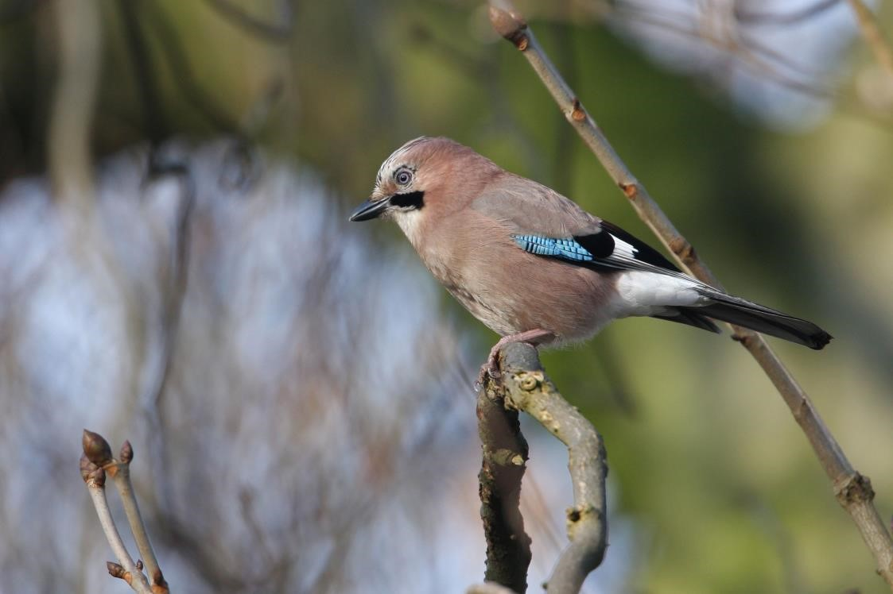
Gaai Foto: Jan van der Meulen

Het is de bedoeling dat er na de cursusavonden een vogelexcursie wordt gegeven. Hoe en wanneer is afhankelijk van de Corona situatie van dat moment én het aantal deelnemers. Het zal in de omgeving van Schiedam of Vlaardingen zijn.
Bij de laatste cursusavond wordt met de deelnemers afgesproken hoe de excursie gaat verlopen.

De cursus is gratis voor leden van de KNNV Waterweg-Noord. Niet leden betalen € 5,-.
Aanmelden kan door je op te geven bij Hans Zevenbergen, email h7bergen@gmail.com.
Zorg er wel voor dat we uw emailadres krijgen omdat de communicatie steeds via email verloopt.

Henk van Woerden
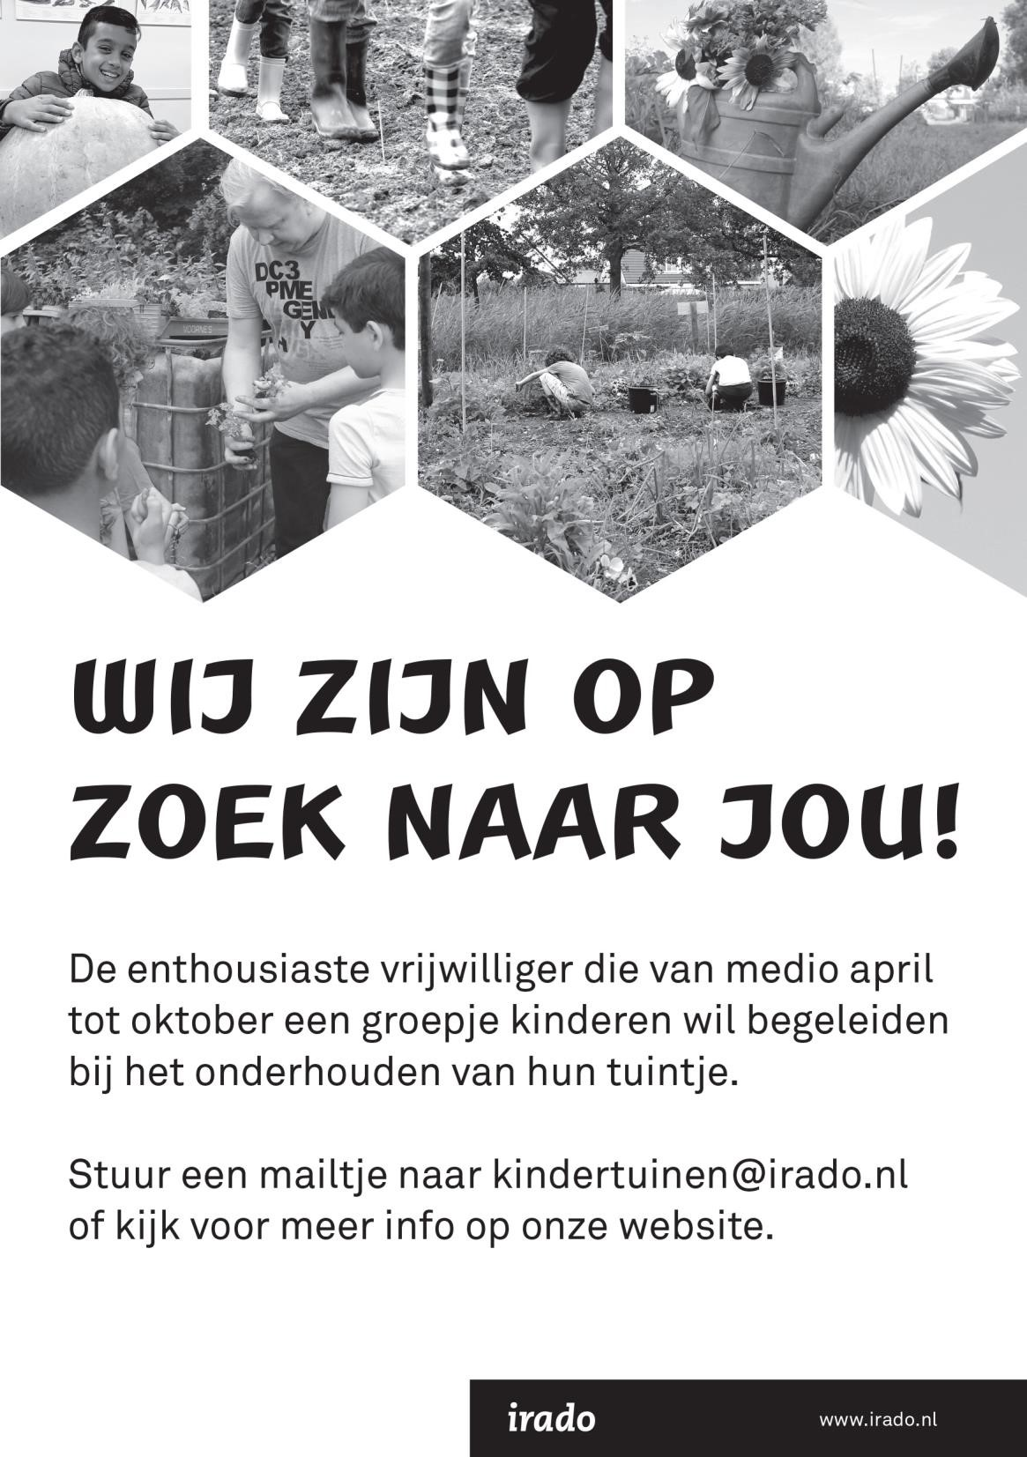
Openbare wandeling in het Volksbos op zaterdag 13 februari om 9 uur

Loek Batenburg wil ons rondleiden in het Volksbos. Bij veel aanmeldingen wil Geertje Pettinga hem daarbij assisteren.
We zullen vooral naar varens en paddenstoelen kijken, maar zoals bekend is Loek van bijna alle (natuur)markten thuis. Meld je aan zodat er Corona-proof gewandeld kan worden.

Joke Smeenk

Sluitingsdatum informatie voor Struinen van het 2e kwartaal 2021:

20 februari 2021

Wilt u uw informatie zoveel mogelijk elektronisch insturen, bij voorkeur in MS-Word (op A4 formaat, lettertype Arial 14 en beiderzijds uitvullen). Illustraties (liefst zo licht mogelijk afgedrukt) van harte welkom, graag apart insturen.

Mijn email-adres is: redactie-struinen@waterweg-noord.knnv.nl

Anneke van der Meulen

Rondje Broekpolder 3000 stappen

Corona, thuiswerken en weinig sociaal contact betekent niet dat je niet heerlijk kunt genieten van de natuur en het is nog gezond ook. De KNNV organiseert voorlopig dan ook geen excursies. Dus ga ik zelf vaak in de Broekpolder in Vlaardingen een rondje wandelen of fietsen om toch aan mijn dagelijkse beweging te komen, mijn werk even te ontvluchten en vogels te zoeken. De route die ik heb ingetekend is ongeveer 3000 stappen. Oftewel, de helft van de dagelijkse behoefte.

De herfst en winter zijn uitermate geschikt om een frisse neus te halen en op zoek te gaan naar mooie soorten. Trek goede wandelschoenen of laarzen aan want op de getekende route kun je in deze tijd van het jaar drassige en modderige stukken tegenkomen. Ik kijk zelf vooral naar vogels, zoogdieren en af en toe wat insecten. Soorten die je nu goed kunt zien en horen zijn koperwieken, kramsvogels, lijsters, goudhaantjes en bijvoorbeeld de vuurgoudhaan. Die laatste vind ik zelf wel erg mooi.

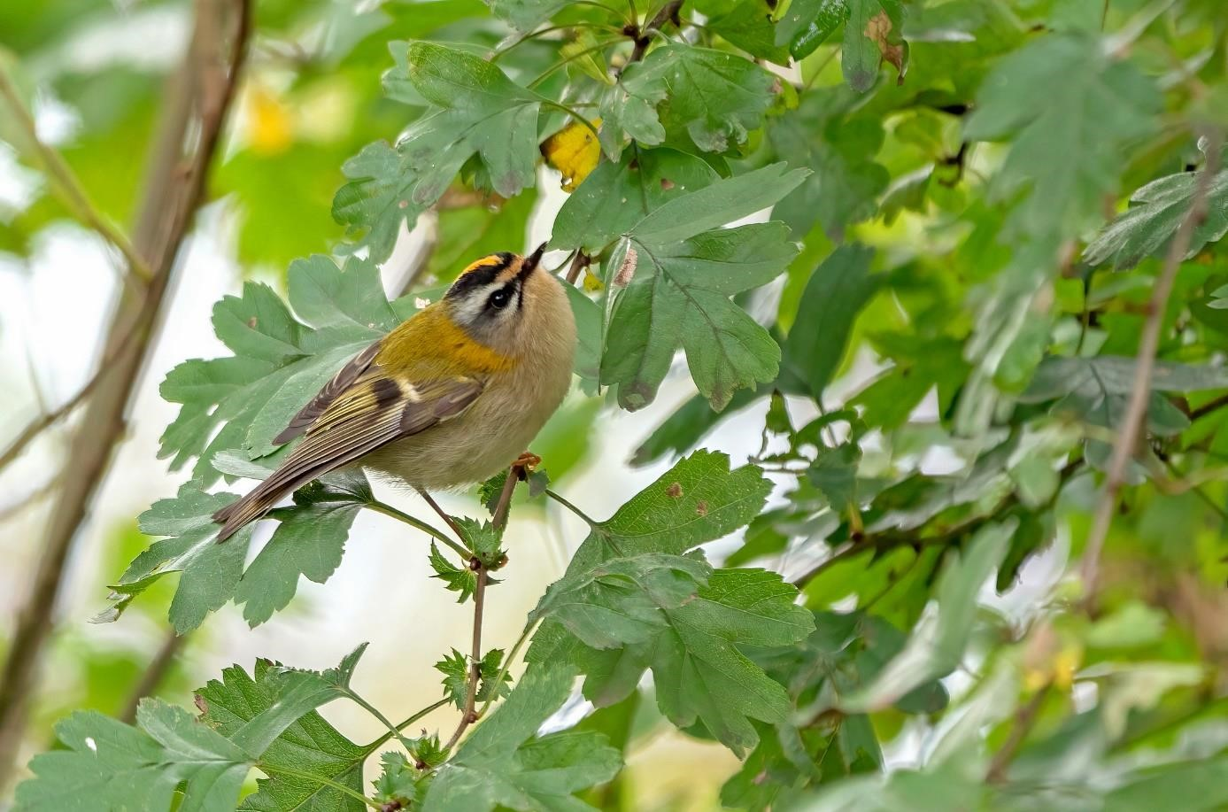

Vuurgoudhaan Foto van Wilma van Holten

Je kunt de vuurgoudhaan best makkelijk herkennen. Het is een erg klein vogeltje van circa 10cm groot. In tegenstelling tot de goudhaan heeft de Vuurgoudhaan een zwarte oogstreep en brede witte wenkbrauwstreep (zie foto). Het mannetje heeft een oranjeachtige kruinstreep en het vrouwtje een geel gekleurde. De zang is net anders dan het goudhaantje, ook erg hoog en versnellend, maar vaak een enkele roep.
De goudhaan roept vaak vaker. In de winter trekken ze vaak op met goudhaantjes. Op de route die ik heb ingetekend zitten veel plekken waar je dit prachtige vogeltje kunt vinden.

Meer informatie over de vuurgoudhaan kun je hier vinden: https://www.sovon.nl/nl/soort/13150.

Nu kan ik hier natuurlijk een epistel gaan schrijven over allerlei dingen, maar het is veel leuker om zelf naar buiten te gaan! Veel plezier dus bij deze kortere route, pas wel op, er rijden veel mountainbikers op dit stukje. In een volgende Struinen zal ik een stukje opnemen over een ander struinpaadje dat ik vaker afloop.

Sander van Vliet

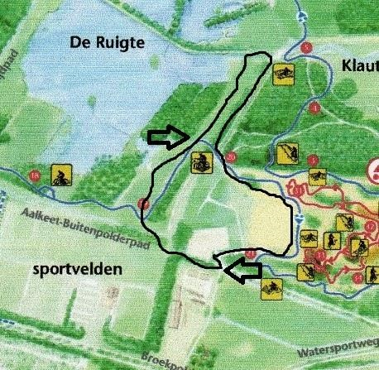

Wilma wint de 2e prijs in een fotowedstrijd

Bij een fotowedstrijd van KNNV afdeling Natuurlijk Delfland (zeg maar onze noorderburen) heeft Wilma van Holten de tweede plaats bereikt met een schitterende foto van een draaihals. Wilma kwam 1 punt tekort voor de eerste plaats.

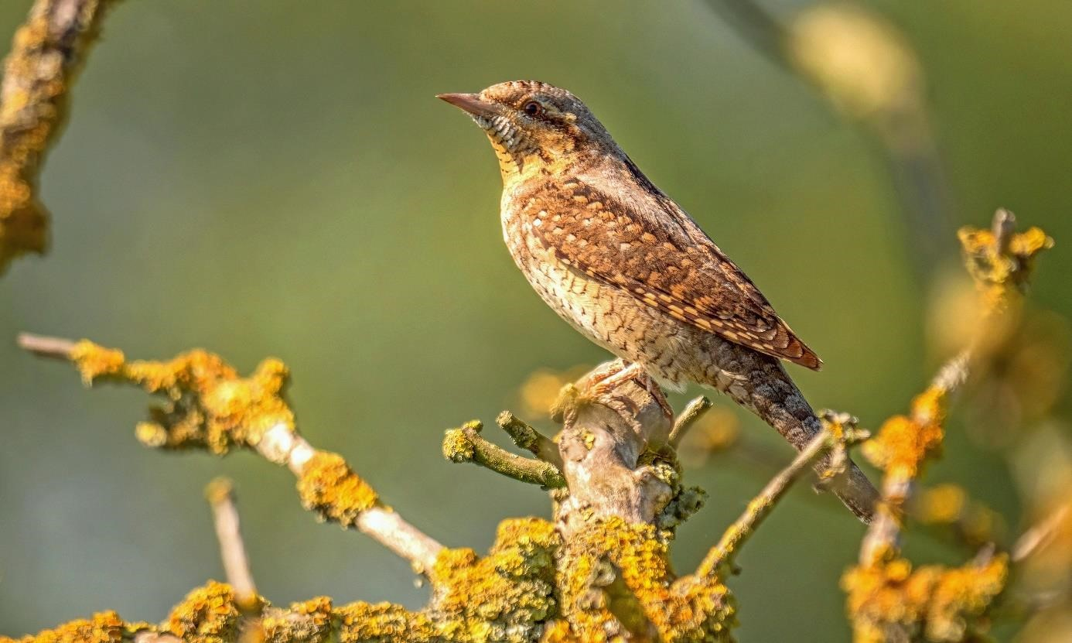

Wilma: “Ik zat bij een boompje in de Rietputten nabij Vlaardingen te wachten op een cetti’s zanger om die te fotograferen. Kwam er ineens een draaihals twee tellen zitten. Ik kon nog net deze foto maken en weg was de vogel weer. Wat een geluk”.

Wilma van harte gefeliciteerd met deze foto. Het moment zelf moet al geweldig geweest zijn.

Sander van Vliet

Natuurpark Holy

In deze tijden is de behoefte aan openbare ruimte en toegankelijke natuur dicht bij huis vergroot. Niet alleen ter ontspanning, maar voor natuurliefhebbers met name ook om kennis te vergroten door het waarnemen en determineren. Om deze kennis te verbreden maken natuurliefhebbers daarom graag een uitstapje naar gebieden met soorten die thuis niet te vinden zijn. Nu gevraagd wordt het reizen te beperken, is dat niet altijd even gemakkelijk. Gelukkig is Vlaardingen twee heemtuinen rijk; De heemtuin in de Westwijk en het grotere Natuurpark Holy in het wijkpark van Holy. Een goede plaats om bekend te raken met de flora van ons eigen land.

Hoewel de term heemtuin niet in de naam voorkomt, is het Natuurpark Holy dit wel degelijk. Kenmerkende flora uit alle hoeken van het land zijn er terug te vinden, vanuit het kalkrijke zuiden van Limburg tot laagveen en zandige duinen. Het is ook een groeiplaats voor kwetsbare streekeigen soorten. Daarmee draagt het bij aan de veerkracht van de populaties van deze soorten in de streek.

Breng vooral eens een bezoek aan het park. De toegang is erg laagdrempelig en het park heeft geen sluitingstijd. Helaas maakt dit het park ook gevoelig voor schade door onwetendheid of bewuste vernielingen. Mocht u het park vaker bezoeken, draag uw enthousiasme vooral uit. Dit helpt het draagvlak vergroten voor het behoud en het voortbestaan van Natuurpark Holy.

Joost de Kurver

Bijzondere waarnemingen 1 september – 1 december 2020

Of het nu komt door de coronacrisis waardoor mensen meer tijd hebben om te vogelen, feit is dat er in de afgelopen periode veel bijzondere en leuke soorten zijn gezien. Zo werden er maar liefst 4!! nieuwe soorten in ons gebied waargenomen, namelijk een Grijze Wouw, een Blonde Ruiter, een Vale Gierzwaluw en een Bruine Boszanger. Een Ruigpootbuizerd was ruim 3 weken ter plaatse en opnieuw werd er (voor de 2e keer dit jaar) een Nachtzwaluw gezien, zittend op een schutting in een tuin. Slechts kort aanwezig en daardoor maar door een enkeling gezien waren een Europese Kanarie, een Dwerggors en een Ortolaan. Daarnaast zijn ook alle wintervogels weer terug met onder andere de Kleine Rietganzen en Kleine Zwanen. Net als voorgaande jaren leverde dat ook weer een Roodhalsgans op.
Hieronder volgt weer het overzicht van (een selectie van) leuke en bijzondere vogels die in de afgelopen periode in het gebied WaterwegNoord zijn waargenomen.

Op 13 november werden voor het eerst dit seizoen weer Kleine Zwanen gemeld. Het betrof een groep van 5 exemplaren in de buurt van het A4tracé. Daarna werden in het gebied de Vockestaert regelmatig groepjes Kleine Zwanen gezien met een maximum van 12 exemplaren. Begin oktober druppelden de eerste Kleine Rietganzen binnen met op 14 oktober 25 exemplaren in de Duifpolder. In de loop van november namen de aantallen gestaag toe tot een maximum van 414 exemplaren op 28 november. Net als in voorgaande jaren verblijven de Kleine Rietganzen doorgaans in de Duifpolder. Daarnaast worden ze ook wel gezien bij Negenhuizen/Zouteveen en in de Vockestaert. Uit de afgelezen ringen blijken de vogels voornamelijk afkomstig uit Noorwegen en Denemarken.

Op 7 november werd in de Vockestaert een Roodhalsgans ontdekt. De vogel bleek ongeringd. Dat bleek niet het geval met een 2e exemplaar die op 13 november werd gezien. De Roodhalsgans verbleef verder vooral in de Holierhoeksepolder, in de buurt van Negenhuizen/Zouteveen en in Polder Noord Kethel. De laatste waarneming werd gedaan op 25 november. In de afgelopen periode werden in ons gebied opnieuw 2 Casarca’s waargenomen en wel op 8 november in de Aalkeetbuitenpolder. Op een plas in de Aalkeetbuitenpolder net ten zuidoosten van Maassluis waren op 8 november een drietal Brilduikers aanwezig (2 m. en 1 vr.). Van 25 t/m 28 november was een Brilduiker aanwezig op de grote plas in De Ruigte.

Roerdompen werden in de afgelopen periode gezien op de golfbaan bij Schipluiden, in het Recreatiegebied Poldervaart en in het Abtswoudse bos.

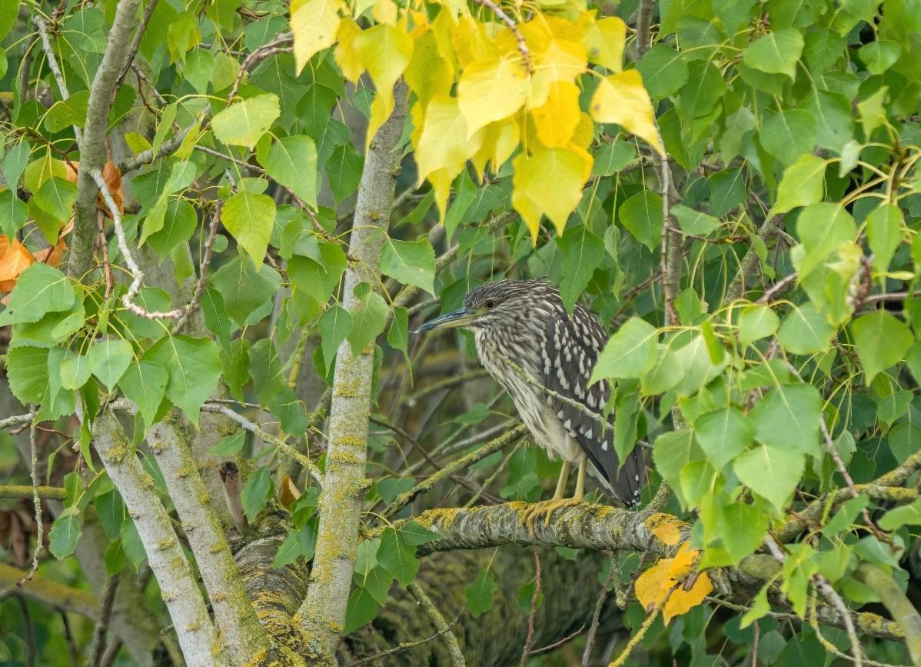
Kwak Foto: Wilma van Holten

Een juveniele Kwak werd op 12 september ontdekt in het noordelijk deel van De Ruigte. Daarna is de vogel niet meer gezien. Bij De Lier werd op 23 september een Koereiger gemeld. Op 9 en 10 oktober werd een exemplaar gezien bij Negenhuizen/Zouteveen en op 14 en 15 oktober waren in de Duifpolder 3 exemplaren aanwezig. Een overvliegende Zwarte Ooievaar werd op 1 september gefotografeerd boven De Ruigte in de Broekpolder.

Op 4 september vloog een juveniele Zeearend boven De Ruigte. De Visarend die op 11 augustus werd ontdekt bij de Zouteveenseplas in de Holierhoeksepolder was ook in september nog aanwezig. De vogel werd meermalen jagend gezien in en rond de Broekpolder en in de omgeving van Negenhuizen/Zouteveen. De laatste waarneming dateert van 17 september.
Op 20 september was een Rode Wouw aanwezig in de Duifpolder. Een 1e kalenderjaar rode Wouw vloog op 18 oktober laag over Hoek van Holland. Een wel hele late overvliegende Zwarte Wouw werd op 27 oktober gezien boven De Ruigte. Waarnemingen van Ruigpootbuizerd zijn schaars in ons gebied, daarom is het des te meer bijzonder dat er een exemplaar geruime tijd in ons gebied aanwezig was. Van 23 oktober t/m 15 november verbleef een Ruigpootbuizerd in de Oranjebuitenpolder bij Maasdijk.

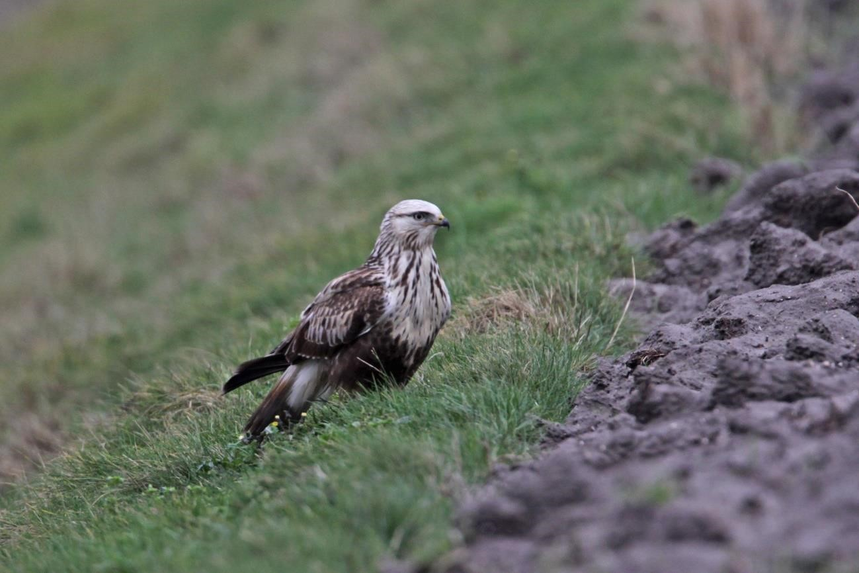
Ruigpootbuizerd Foto: Jan van der Meulen

Een zeldzame waarneming betrof een Grijze Wouw die op 11 november langs het Oeverbos vloog. Vogelaars die op 5 september een bezoek brachten aan een Blonde Ruiter in de Vockestaert (zie elders in dit overzicht) ontdekten tot hun verbazing een klein valkje wat bij nader inzien een juveniele Roodpootvalk bleek te zijn. Na gewaarschuwd te zijn zagen ook de overige daar aanwezige vogelaars de vogel overvliegen. Een groep van naar schatting 30 Kraanvogels vloog op 6 november in noordwestelijke richting over Schiedam-Noord.

Een Rosse Franjepoot was op 3 november ter plaatse bij De Banken nabij ’s-Gravenzande. Op 4 september werd in de Vockestaert in de weilanden ten oosten van het A4-tracé een Blonde Ruiter ontdekt. Een zeldzame soort en voor zover bekend nieuw voor onze regio. De vogel trok meestal op met groepen kieviten, goudplevieren en kemphanen en trok veel bekijks. De Blonde Ruiter werd voor het laatst gezien op 11 september. Een Reuzenstern was op 5 september kortstondig aanwezig boven de Foppenplas. Op 14 september vlogen 2 Reuzensterns (een adult en een jonge vogel) al roepend over de Duifpolder. Vlakbij de Noorderdam bij Hoek van Holland werd op 16 oktober een zwemmende Kleine Alk waargenomen.

In oktober werden op drie plaatsen Ransuilen waargenomen, namelijk in de Broekpolder, in Schiedam (langs het Trimpad) en in de Holierhoeksepolder.
Velduilen waren de afgelopen periode aanwezig in de Duifpolder, in het Abtswoudse Bos, in De Ruigte, in de Kralingerpolder nabij De Lier en in de Oranjebuitenpolder. Roepende Bosuilen werden gehoord in de Broekpolder en in Hoek van Holland (dorp). In de Duifpolder werd meerdere keren een (al dan niet roepende) Kerkuil gemeld. Ook in de Broekpolder werd een roepend exemplaar gehoord. Een verkeersslachtoffer werd op 23 november gevonden op de middenberm van de A20 bij Maassluis. Op 2 september werd in de wijk Schiedam-Groenoord een Steenuil gezien. In Polder Noord Kethel zat op 8 september een Steenuil in de dakgoot van een oude boerderij. In de Dorppolder werd in november een aantal keren op een roepend exemplaar gehoord.

Na het voorjaarsgeval bij Maassluis werd op 3 oktober voor de tweede keer dit jaar een Nachtzwaluw in ons gebied waargenomen en wel rustend op een schutting van een tuin in de wijk Schiedam-Woudhoek. Na meldingen van een Vale Gierzwaluw uit Katwijk en later Den haag werd op 23 oktober waarschijnlijk dezelfde vogel ook gezien boven de Kapittelduinen bij Hoek van Holland. Op 25 oktober werd in de Oranjebuitenpolder bij Maasdijk eveneens een Vale Gierzwaluw gezien. Op 21 september vloog een roepende Bijeneter over Vlaardingen. Een Draaihals was op 1 september aanwezig in de Kapittelduinen bij Hoek van Holland. Een foeragerend exemplaar werd op 8 september gefotografeerd in Polder Noord Kethel.

Een Duinpieper kwam op 19 september al roepend aanvliegen in de Broekpolder en landde op het vliegveld voor modelvliegtuigjes aldaar. Een dag later vloog een Duinpieper al roepend op in de Kapittelduinen. Zowel op 23 september als 10 oktober werd in de Kapittelduinen een overvliegende Grote Pieper waargenomen. Bij de kijkbult ten noorden van het Kandelaarbos werd op 5 november ook een Grote Pieper gezien. Van 12 oktober t/m 14 november werd af en toe een Siberische Tjiftjaf gezien en gehoord in de Kapittelduinen. Op maar liefst 3 plaatsen in ons gebied werd in de afgelopen periode een zeldzame Bruine Boszanger waargenomen. Op 2 oktober werd een exemplaar ontdekt in de Broekpolder. De vogel is ook op 6 oktober nog gehoord. Een tweede exemplaar werd op 13 oktober gezien in de Kapittelduinen. Deze vogel verbleef daar t/m 16 oktober. Van 27 t/m 29 oktober was een Bruine Boszanger ter plaatse in de Vockestaert. Deze vogel is door meer dan 20 vogelaars gezien en/of gehoord.

Een 1e najaar Grauwe Klauwier werd op 7 september gevonden in de Vockestaert. In de Broekpolder nabij het vliegveldje was op 13 oktober kort een 1e kalenderjaar Europese Kanarie aanwezig. In de Kapittelduinen kwam op 2 oktober een Dwerggors aanvliegen om vervolgens in een kale vlier te landen, waarna de vogel kon worden gefotografeerd.

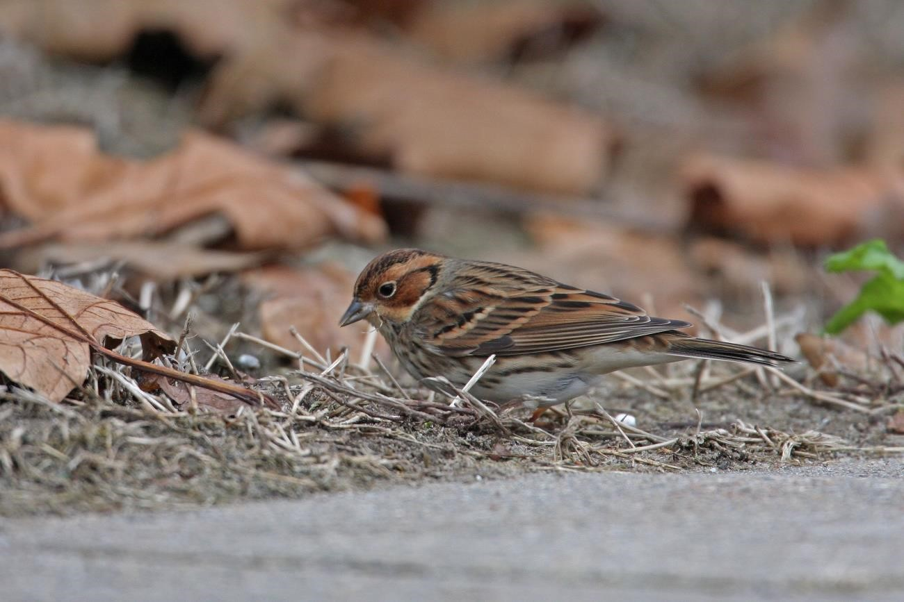

Dwerggors Foto: Jan van der Meulen

Een roepende Ortolaan werd op 1 september gevonden in de Kapittelduinen in een pluk duindoorns. De vogel verdween al vrij snel weer in zuidelijke richting en kon niet meer worden teruggevonden.

Tot zover dit overzicht met dank aan alle waarnemers die de moeite hebben genomen hun waarnemingen door te geven. Voor vragen of opmerkingen over dit overzicht kan contact worden opgenomen met Jan van der Meulen, tel.: 06-55792163 of email: javdm@kabelfoon.nl.

Programma Overzicht

Voor zover niet nader aangegeven vinden de bijeenkomsten plaats in ons verenigingsgebouw “De Boshoek” aan het Bospad en beginnen ze om 20.00 uur.

PWG |  | Plantenwerkgroep
SWG |  | Strandwerkgroep
VWG |  | Vogelwerkgroep

Excursies Strandwerkgroep:
Vanwege weer en vooral windsterkte en -richting en misschien nog corona is vooraanmelden bij Mick Otten noodzakelijk: 06-28964475 of mjotten@kabelfoon.nl.
In februari en maart zijn er extra excursies gepland op andere dagen dan de vaste zaterdag. Meestal zijn die dicht op elkaar gepland. Dat heeft te maken met het voorspelde zeer lage water op die dagen. Daardoor kunnen we bepaalde gebieden bezoeken en inventariseren waar we maar een paar dagen per jaar kunnen komen (en dan moeten we de windrichting en -sterkte ook nog mee hebben!).

Wo 06 jan PWG-bijeenkomst in natuurcentrum de Boshoek 14:00 uur. Bospad 3, Schiedam Noord. (RIVM van kracht). We gaan wederom met takken in de weer. Breng eventueel een paar takken mee. En als je hem hebt, de Knoppentabel en een mesje. We halen ook weer wat botanische termen op. Aanmelden: tel. 010-4740030 of pamapas@live.nl.

Vr 15 jan VWG-avond. Door de corona is de avond van de vakantiefoto's in 2020 helaas niet door gegaan. Hopelijk kunnen we deze alsnog gaan bekijken. Geef a.u.b. even door aan Wilma, of je foto's wilt laten zien, en geef daarbij de aantallen ook aan.

Za 16 jan SWG-excursie naar Kattendijke. We gaan stenen keren en de getijdenbakken bekijken. Aanvang: 9.45 uur. Verzamelen: Oude Zeedijk, Kattendijke (51°31'44.95"N - 3°57'25.14"O).

Zo 24 jan VWG-dagexcursie. De excursie van afgelopen 14 november gaan we hopelijk vandaag inhalen. Het is hartje winter, en
dan kun je prima vogels kijken bij de Brouwersdam en omgeving. Aanmelden bij Loek Batenburg, tel: 06-12950962. Wij vertrekken om 9:00 uur vanaf de parkeerplaats bij Motoport Rotterdam, Nieuwpoortweg 2 in Schiedam.

Di 02 feb SWG-excursie naar Westbout of Anna Friso. Welke plaats het wordt, hangt af van de windrichting. Omdat beiden plaatsen aan de monding van de Oosterschelde liggen, zijn er bij het stenen keren soms bijzondere of zeldzame soorten te vinden. Aanvang: 10:30 uur. Verzamelen: nog niet bekend.

Wo 03 feb SWG-excursie naar Zoutelande. Het is jaren geleden dat we hier de golfbrekers op het strand bekeken. Mocht het niets zijn (misschien ligt het allemaal begraven in het zand), dan kunnen we alsnog de excursiedag voortzetten bij een plek aan de Oosterschelde. Aanvang: 10.00 uur. Verzamelen: Langstraat, Zoutelande (51°30'2.88"N - 3°28'52.15"O).

Wo 03 feb PWG-bijeenkomst in natuurcentrum de Boshoek 14:00 uur. Bospad 3, Schiedam Noord. (RIVM van kracht). We zullen een gebied nader bekijken. Mogelijk de omgeving van Chaam, gefrequenteerd door een deelnemer. Het kan ook een ander gebied worden, afhankelijk van de inbreng en het enthousiasme van de deelnemers. Aanmelden: tel. 0104740030 of pamapas@live.nl.

Vr 12 feb VWG-avond. Ook de lezing van Hans Zevenbergen over Gambia die vorig jaar helaas niet door kon gaan, hebben we doorgeschoven naar deze avond. We krijgen ongerepte natuur, prachtige natuurparken en heerlijke stranden te zien. Dat wordt genieten.

Za 13 feb SWG-excursie naar Kats. De laatste paar excursies hier bleek het een leuke en afwisselende plek om stenen te keren. Aanvang: 8.30 uur. Verzamelen: parkeerplaats bij jachthaven van Kats (51°34'26.61"N - 3°53'17.24"O).

Za 13 feb Openbare wandeling in het Volksbos onder leiding van Loek Batenburg. Aanvang 9.00 uur. Voor verdere informatie zie elders in Struinen.

Za 20 feb VWG-dagexcursie. Een gebied waar we nog nooit zijn geweest is het Leersumse veld. Bos, heide, zand en water
zijn de biotopen die in dit gebied te vinden zijn, met de bijbehorende vogels. Het wordt dus een wandelexcursie. Aanmelden bij Hans Zevenbergen, tel: 06-53366651. Wij vertrekken om 9:00 uur vanaf de parkeerplaats bij MotoPort Rotterdam, Nieuwpoortweg 2 in Schiedam.

Di 02 mrt SWG-excursie naar Westkapelle. Helaas is de golfbreker waar we naar toe gaan om stenen te keren door Rijkswaterstaat de afgelopen jaren zwaar ‘gerenoveerd’ en dat heeft de flora en fauna geen goed gedaan. We gaan kijken of er toch wat is verbeterd. Aanvang: 8.00 uur. Verzamelen: Achterweg, Westkapelle (51°31'35.93"N - 3°26'16.56"O).

Wo 03 mrt SWG-excursie naar Westbout of Anna Friso. Welke plaats het wordt, hangt af van de windrichting. Omdat beiden plaatsen aan de monding van de Oosterschelde liggen, zijn er bij het stenen keren soms bijzondere of zeldzame soorten te vinden. Aanvang: 10.00 uur. Verzamelen: nog niet bekend.

Wo 03 mrt PWG-bijeenkomst in natuurcentrum de Boshoek 14:00 uur. Bospad 3, Schiedam Noord. (RIVM van kracht). Mogelijk kunnen we al wat planten bekijken. En anders gaan we ons met een plantenfamilie bezighouden. Wie daaromtrent vragen of ideeën heeft, breng ze mee. Dan doen we het samen. Aanmelden: tel. 010-4740030 of pamapas@live.nl.

Do 04 mrt SWG-excursie naar Kats. De laatste paar excursies hier bleek het een leuke en afwisselende plek om stenen te keren. Aanvang: 11.00 uur. Verzamelen: parkeerplaats bij jachthaven van Kats (51°34'26.61"N - 3°53'17.24"O).

Ma 08 mrt ‘Nieuwjaars’receptie en brainstormavond over de toe-
komst van onze vereniging. Voor verdere informatie zie elders in Struinen.

Za 13 mrt SWG-excursie naar Putti's Place/Goese Sas. Een ‘gouwe
ouwe’ om stenen te keren. Aanvang: 7:45 uur. Verzamelen: 'Parkeerplaats' Putti's (51°32'35.88"N - 3°55'28.50"O).

Vr 19 mrt VWG-avond. Het jaaroverzicht van 2019 heb ik, Wilma, voor een heel klein groepje mogen presenteren. Ik hoop dat de belangstelling dit jaar weer wat groter kan zijn. Ik heb in ieder geval weer veel foto's kunnen verzamelen. Mocht je ook
foto's hebben van bijzondere vogels uit 2020, laat het even weten aan mij.

Zo 21 mrt VWG-dagexcursie. Vandaag blijven we wat dichter bij huis, en gaan we wandelen nabij Mildenburg, en bij het Oostvoornse meer. In Mildenburg kunnen we genieten van o.a. boomklevers en van het geroffel van de spechten. Nabij het Oostvoornse meer zijn waarschijnlijk de eerste blauwborsten al weer terug gekeerd. Aanmelden bij Wilma van Holten, tel: 06-20787430. Wij vertrekken om 8:00 uur vanaf de parkeerplaats bij MotoPort Rotterdam, Nieuwpoortweg 2, in Schiedam.

Ma 22 mrt Algemene Ledenvergadering. Voor verdere informatie zie elders in Struinen.

Di 30 mrt SWG-excursie naar Oranjemolen, Vlissingen. Eén van de weinige plaatsen aan de Westerschelde waar je stenen kunt keren. Een aardig gebied mits het goed laag water wordt. Aanvang: 8:15 uur. Verzamelen: Commandoweg, Vlissingen (51°26'30.47"N - 3°35'4.28"O) (NB. Niet bekend of je hier doordeweeks je auto kwijt kunt).

Wo 31 mrt SWG-excursie naar Borssele/De Kaloot. We gaan weer eens kijken of de befaamde kolonies mosdieren er nog zijn. Aansluitend kunnen we bij het filter-uitlaatkanaal kijken wat er gespuid wordt. Aanvang: 9:30 uur. Verzamelen: Europaweg Zuid, Borssele (51°26'2.16"N - 3°42'39.46"O).

Wo 07 Apr PWG-excursie naar de historische tuin van Schoonoord in Rotterdam, bij het park aan de Euromast (RIVM van kracht). We kijken naar allerlei voorjaarsverschijnselen en mogelijk zien we al stinsenplanten bloeien. Verzamelen om 11.00 uur bij de ingang aan de Kievitslaan 8, 3016 CG Rotterdam. Aanmelden: tel. 010-4740030 of pamapas@live.nl.

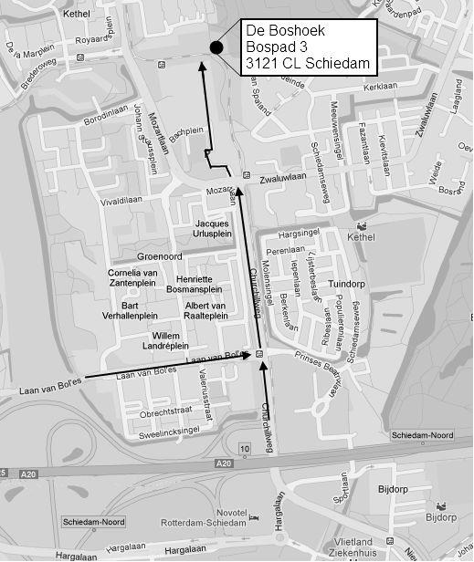

Contactpersonen en adressen deel 2

Plantenwerkgroep: woensdagavond
Priscelline van de Pas, tel. 010-4740030
E-mail: pamapas@live.nl

Strandwerkgroep: excursies
Mick Otten, tel. 010-5990161, 0628 964 475
E-mail: mjotten@kabelfoon.nl

Vogelwerkgroep: vrijdagavond
Wilma van Holten, tel. 010-4264932
E-mail: wilma.vanh@kpnplanet.nl
Hans Zevenbergen, tel. 010-4755111
E-mail: h7bergen@gmail.com

Nachtvlinders en andere insecten
Ben Gaxiola, tel. 06-51299329
E-mail: bgaxiola@chello.nl

Natuurcentrum “de Boshoek”: www.natuurcentrumdeboshoek.nl.
Bospad 3, Schiedam Noord (achter het Bachplein), tel. 010-4702050.
E-mail: info@natuurcentrumdeboshoek.nl.
Openingstijden: zaterdagochtend van 10.00 uur tot 14.00 uur. Bereikbaar met tramlijn 21 of 24, uitstappen halte Bachplein.

Website: www.knnv.nl/waterweg-noord
Webmaster: Joost de Kurver, tel. 0174-849509
E-mail: webmaster@waterweg-noord.knnv.nl

Groen meldpunt:
Voor het aanmelden van (groene) milieudelicten kan met het algemene nummer worden gebeld, namelijk 0900-8844 en tijdens kantooruren met 088-9640171.

